Adressen im Überblick und
Anreisebeschreibung
Netzwerktagung Schulentwicklung
14./15. März 2019 in Zürich
1 | Tagungsort:  Fachstelle für  Schulbeurteilung  Josefstrasse 59  8005 Zürich
 | 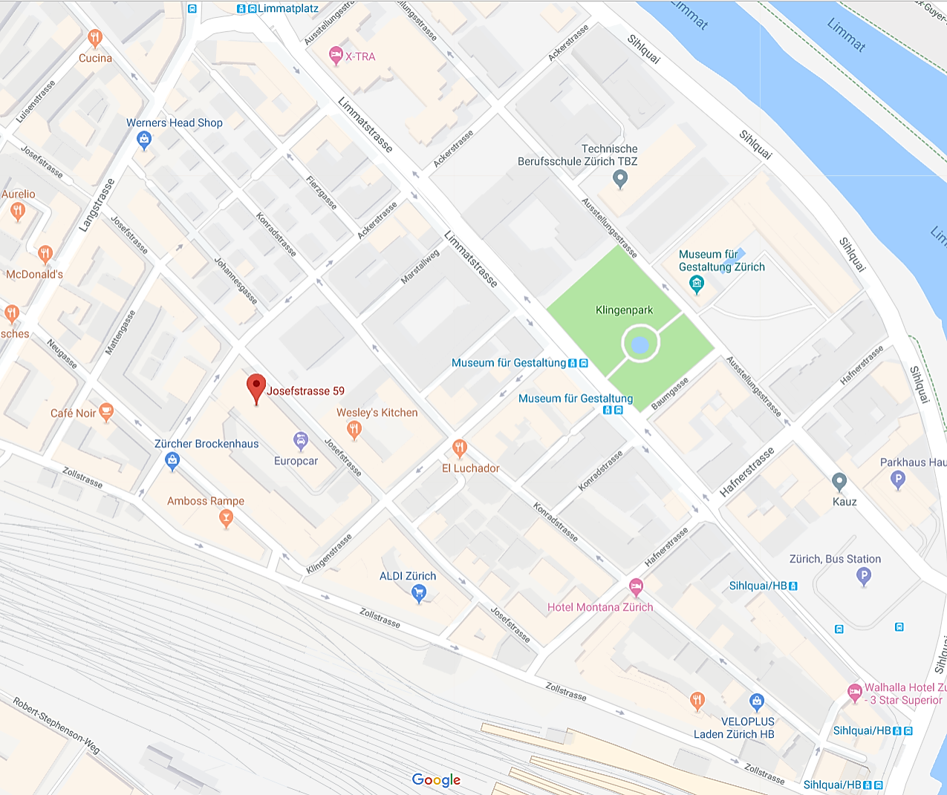

2 | Übernachtung:  Hotel Montana  Konradstrasse 39  8005 Zürich  Tel.: +41(0)43 366 60 00  reservation@hotelmontana.ch  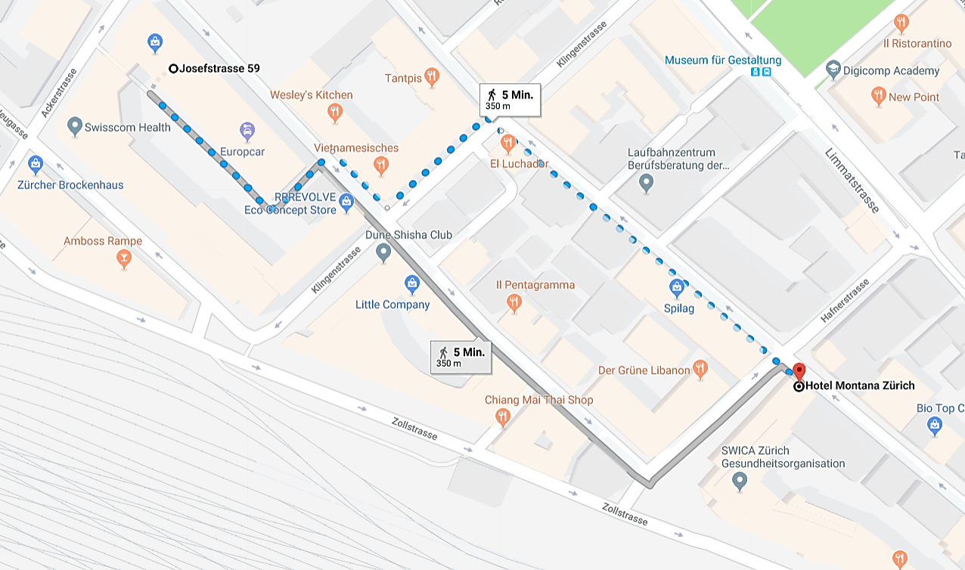
3 | Führung:  Toni Areal  Pfingstweidstrasse 96  8005 Zürich  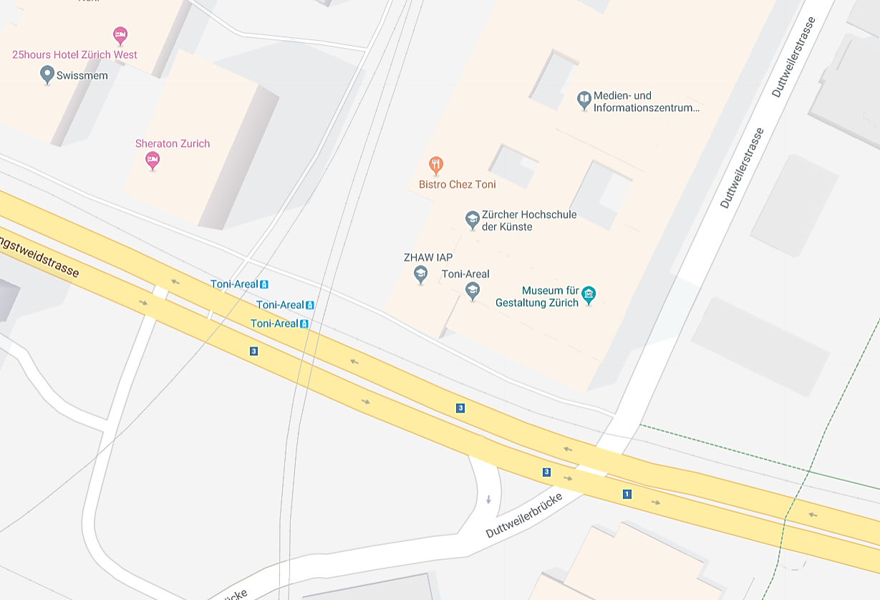

Anreise:
Treffpunkt:
Fachstelle für Schulbeurteilung
Josefstrasse 59
8005 Zürich
Wegbeschreibung zu Fuss vom Hauptbahnhof Zürich:
Am Hauptbahnhof den Ausgang Silquai benutzen. Links neben dem Restaurant Wirtschaft zum Vorbahnhof die Zollstrasse geradeaus entlanggehen. Die Radgasse überqueren und weiter die Zollstrasse passieren. Die Hafnerstrasse überkreuzen und die Josefstrasse entlanggehen. Nach der Kreuzung (Klingenstrasse und Josefstrasse) weiter geradeaus bis zur Josefstrasse 59. Gerne begrüssen wir Sie im 4. Stock (IST).
Wegbeschreibung mit dem Auto vom Milchbucktunnel:
- Ausfahrt Wipkingen wählen
- Wasserwerkstrasse nach Nordwesten Richtung Rousseaustrasse starten
- Rechts abbiegen auf Rousseaustrasse
- Links abbiegen auf Kornhausbrücke
- Weiter auf Limmatplatz
- Nach links abbiegen, um auf Limmatplatz zu bleiben
- Limmatplatz verläuft leicht nach rechts und wird zu Langstrasse
- Links abbiegen auf Josefstrasse
- Rechts abbiegen auf Klingenstrasse
- Rechts abbiegen auf Neugasse
- Rechts abbiegen auf Ackerstrasse
- Rechts in den Innenhof hineinfahren und parkieren

Parkmöglichkeiten:

Die Fachstelle für Schulbeurteilung verfügt über eine begrenzte Anzahl an Parkplätzen. Bei Interesse bitten wir um Reservation unter: info@fsb.zh.ch

